www.czechstepbystep.cz

Krátké české zprávy: Další zdražování energií

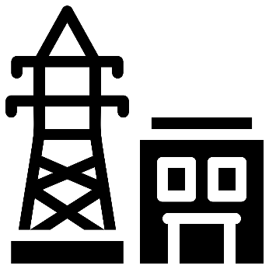
Před poslechem:
1. Povídejte si.

1. Používáte doma více plyn nebo elektřinu?
2. Sledujete vývoj cen plynu a elektřiny? Budete na to nějak reagovat?

………………………………………………………................

Při poslechu:
2. Označte, co je správně.

1. Dodavatelé energií od července / srpna opět zvýší ceny energií.
2. Zdražení energií bude v jednotkách / desítkách procent.
3. Některé energetické společnosti už své ceny od července zvýšily / snížily.
4. Ceny energií rostou už od loňského jara / podzimu.
5. Cena elektřiny na burze se dostala na částku 322 / 332 euro za megawatthodinu.
6. Kvůli vysokým cenám energií budou i ostatní výrobky a služby levnější / dražší.

……………………………………………………………………………………..

Po poslechu:
3. Doplňte slova do textu. Jedno slovo nebudete potřebovat.

▲ dosáhne ▲s ▲ bohužel ▲ dodavatelé ▲ burze ▲ od ▲ loňského

Další zdražování energií
ČEZ a další (1.) _________ energií od srpna opět zvednou ceny. Zdražení některých produktů
(2.) __________ desítek procent. Některé energetické společnosti přitom navýšily ceny už
(3.) ___________ 1. července, jiní zdražení nevylučují. Ceny elektřiny a plynu rostou od
(4.) __________ podzimu. Cena elektřiny na (5.) _________ vzrostla meziročně ze 75 euro za megawatthodinu na dnešních 332 euro. Vysoké ceny energií se (6.) __________ promítnou i do cen ostatních výrobků a služeb.

